Základná škola Jána Drdoša Vígľaš č. 436, 96202 Vígľaš

Názov projektu:
„Adaptačné hydroklimatické opatrenia na zachytenie a využitie zrážok na ZŠ Jána Drdoša Vígľaš“.

Kód projektu: ACC03046

Projekt je financovaný z Finančného mechanizmu EHP (85%) a štátneho rozpočtu (15%).

Predmet: Výchova umením
Ročník: 9.
Titul, meno a priezvisko učiteľa: Ľudmila Farbiaková
Téma: Projektová téma – Téma vody v dielach svetových skladateľov
Počet hodín: 1
Aktivita realizovaná: 5. mája 2015
Popis aktivity: V hudobnej triede žiaci na úvod zaspievali tri ľudové piesne s tematikou vody – Vígľašským potokom tečie voda skokom, Skapala lavička, vzala ju vodička a Prší, prší , len sa leje. Po tejto časti nasledovala informácia vyučujúcej o tom, že aj skladatelia vážnej hudby vytvorili skladby s tematikou vody. Žiaci si vypočuli skladbu od impresionistického skladateľa C. Debussyho – Odblesky na vode. Po vypočutí skladby nasledovalo stvárnenie ich dojmov pomocou nástrojov Orffovho inštrumentára.

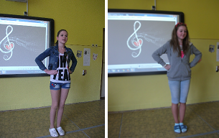
Foto:

